Podpora za prestrukturiranje in preusmeritev vinogradov

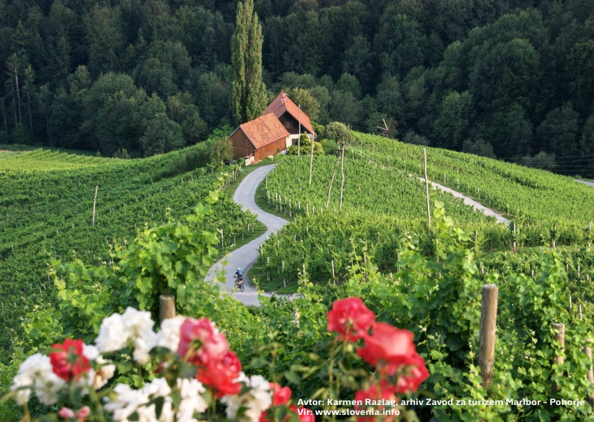

ROKOVNIK

Ljubljana, december 2020
ARSKTP

KAZALO VSEBINE

1 NACIONALNA IN EVROPSKA ZAKONODAJA 3
2 VLOGA ZA PODPORO ZA PRESTRUKTURIRANJE 3
2.1 Roki 3
2.2 Časovnica 5
3 IZJAVA O UVELJAVLJANJU PODPORE ZA PRESTRUKTURIRANJE 6
3.1 Roki 6
3.2 Časovnica 7

NACIONALNA IN EVROPSKA ZAKONODAJA

- Uredba o izvajanju podpornega programa v vinskem sektorju (UL RS 38/16, 23/17, 76/17, 35/18, 50/19 in 90/20);

- Sklep o vrednostih, potrebnih za ovrednotenje priznanih stroškov prestrukturiranja vinogradov in izpada dohodka v posameznem vinskem letu (vsako leto sprejme Vlada);

- Uredba (EU) No 1308/2013 Evropskega parlamenta in Sveta;

- Delegirana uredba Komisije(EU) 2016/1149;

- Izvedbena uredba Komisije (EU) 2016/1150.

VLOGA ZA PODPORO ZA PRESTRUKTURIRANJE

2.1 Roki

APRIL – MAJ
- Vlagatelji na UE vložijo vlogo za izdajo dovoljenja za ponovno zasaditev vinske trte (dovoljenje mora biti izdano pred vložitvijo vloge za podporo).
Pomembno: vlagatelj v RKG preveri pravilnost podatkov o vinogradu, ki se krči (če ne ustrezajo stanju v naravi, jih je treba popraviti pred oddajo vloge za izdajo dovoljenja).
- Rok za oddajo vloge za podporo za prestrukturiranje med 1.4. in 15.6. pred tržnim letom v katerem se začne izvajati prestrukturiranje.
- Vnos in oddaja vloge poteka elektronsko, z digitalnim potrdilom v aplikaciji Tržni ukrepi v sklopu E-KMETIJE.

Postopki:
Konec meseca marca agencija na svoji spletni strani objavi novico o rokih za oddajo vlog, elektronski oddaji vlog ter pomembne informacije v zvezi z ukrepom. Prav tako agencija o tem obvesti KGZS in njihove specialiste s področja vinogradništva.

JUNIJ
- 10.6. agencija pošlje obvestilo KGZS in njihovim specialistom na področju vinogradništva glede izteka roka za oddajo vlog za podporo.
- 15.6. POTEK roka za oddajo vloge za podporo za prestrukturiranje

JULIJ – SEPTEMBER
- Izvedba pregledov na kraju samem pred izkrčitvijo najpozneje do 1.10.
- Vlagatelj preveri ali potrebuje odločbo o uvedbi agromelioracije, če se bo s prestrukturiranjem vinograda izvedla zahtevna agromelioracija.
Pomembno: v primeru, da vlagatelj odločbo o uvedbi agromelioracije potrebuje, si jo mora pridobiti pred izvedbo del.

OKTOBER - DECEMBER
- Izkrčitev vinograda

Postopki:
Poizvedba AKTRP na MKGP glede pridobljenih odločb o uvedbi agromelioracije za vlagatelje, ki so na vlogi za podporo obkrožili ukrep: 2. ureditev ali razgradnja nasada v terasah.

Pošiljanje pozivov na razjasnitev vlagateljem:
- ki so na vlogi za podporo obkrožili ukrep: 2. ureditev ali razgradnja nasada v terasah in MKGP ni izdal odločbe o uvedbi agromelioracije.
- ki na vlogi za podporo niso obkrožili ukrepa: 2. ureditev ali razgradnja nasada v terasah, vendar je iz napovedanega tipa zasaditve novega vinograda razvidno, da je drugačen kot tip zasaditve starega vinograda.

Izdaja odločb o zavrnitvi podpore za vloge, ki ne izpolnjujejo pogojev.

JANUAR - MAREC
- V mesecu marcu agencija pošlje obvestilo KGZS in njihovim specialistom na področju vinogradništva glede obveznosti za sporočanje spremembe dejavnosti.
- Rok za sporočanje sprememb dejavnosti je do oddaje izjave o uveljavljanju podpore.

Postopki:
Vlagatelji agencijo obvestijo, če bo sajenje izvedeno na drugačen način, kot je bilo napovedano v vlogi za podporo za prestrukturiranje. Obvezno sporočanje sprememb se nanaša na:
- podatek o sorti (če bo sajena druga sorta, kot je bila navedena na vlogi za podporo, in posameznik sadi na isti lokaciji, kot se je krčil star vinograd in ohranja enako tehnologijo upravljanja in obdelovanja vinogradov. Če se sadi na drugi lokaciji, spremembe sorte ni treba sporočiti);
- ureditev nasada (terasa/vertikala - če se spremeni napovedana zasaditev).
- Če se po oddaji vloge spremeni lokacija predvidene zasaditve, mora vlagatelj na UE vložiti vlogo za spremembo dovoljenja za zasaditev vinske trte).

2.2 Časovnica

IZJAVA O UVELJAVLJANJU PODPORE ZA PRESTRUKTURIRANJE

3.1 Roki

APRIL – MAJ
- Po sajenju vinograda prijava podatkov o novem vinogradu v RKG na UE.
Pomembno: vlagatelj v RKG prijavi dejanske podatke o vinogradu, ki ustrezajo stanju v naravi.
- Rok za oddajo izjave o uveljavljanju podpore med 1.4. in 15.6. v naslednjih dveh letih po vložitvi vloge.
- Vnos in oddaja izjave poteka elektronsko, z digitalnim potrdilom v aplikaciji Tržni ukrepi v sklopu E-KMETIJE.

Postopki:
Konec meseca marca agencija na svoji spletni strani objavi novico o rokih za oddajo izjav, elektronski oddaji izjav ter pomembne informacije v zvezi z ukrepom. Prav tako agencija o tem obvesti KGZS in njihove specialiste s področja vinogradništva.

JUNIJ
- 10.6. agencija pošlje KGZS in njihovim specialistom na področju vinogradništva obvestilo glede izteka roka za oddajo izjav o uveljavljanju podpore.
- 15.6. POTEK roka za oddajo izjave o uveljavljanju podpore za prestrukturiranje.

JULIJ - AVGUST
- Izvedba pregledov na kraju samem po izvedenem prestrukturiranju.
- Izdaja odločb o dodelitvi podpore za postavitev opore (uveljavljanje 'za nazaj').
- Izdaja odločb o poračunu varščine.

SEPTEMBER
- Poziv vlagateljem za polog varščine (v kolikor so na izjavi o uveljavljanju podpore obkrožili izjavo 2 ali 4)
- izdaja odločb o dodelitvi podpore do 30.9. v letu prejema izjave o uveljavljanju podpore.

Postopki:
Agencija izda pozive vlagateljem, ki so na izjavi o uveljavljanju podpore obkrožili izjavo pridelovalca 2 ali 4, za polog varščine za še neizvedena dela.

Agencija izvede poizvedbo na MKGP glede pridobljenih odločb o uvedbi agromelioracije za vlagatelje, ki so s prestrukturiranjem izvedli zahtevno agromelioracijo (iz pregleda na kraju samem pred izkrčitvijo in pregleda po izvedenem prestrukturiranju razvidno, da gre za ureditev ali razgradnjo teras).

Izdaja odločb o dodelitvi/zavrnitvi podpore.

3.2 Časovnica

če se s prestrukturiranjem vinograda izvede zahtevna agromelioracija, mora vlagatelj pred izvedbo del pridobiti s strani MKGP odločbo o uvedbi agromelioracije

